Escola Municipal de Educação Básica Augustinho Marcon.
Catanduvas, dezembro de 2020.
Diretora: Tatiana Bittencourt Menegat.
Assessora Técnica Pedagógica: Maristela Apª. Borella Baraúna.
Assessora Técnica Administrativa: Margarete Petter Dutra.
Professora: Angela Marilha Garcia Miotto.
2ª Professora: Edilaine A. Gonçalves.
Aluno: Gustavo Nathan Berger.
3º Ano 1

Sequência Didática: A VIDA NO PLANETA TERRA – 07/12 A 11/12.
- Qualquer dúvida estou à disposição no WhatsApp 98822-8529.
- Gustavo, vamos estudar sobre os animais invertebrados. Esse grupo de animais foi dividido em dois subgrupos: os de vida terrestre e os de vida aquática (água doce e água salgada).
- Faça a leitura com um familiar no livro de CIÊNCIAS - APRENDER JUNTOS, páginas 44, 45, 46, 47, 48, 50 e 51.
- Realize as atividades 1 e 2 na folha impressa.

ATIVIDADE 1
Todos os animais do quadro abaixo são invertebrados. Encaixe-os na cruzadinha seguindo a numeração:
FORMIGA - MINHOCA - POLVO - BESOURO – CARACOL – BARATA – ABELHA BORBOLETA – ARANHA – CAMARÃO -- BICHO-DA-SEDA – ESCORPIÃO – MOSQUITO.

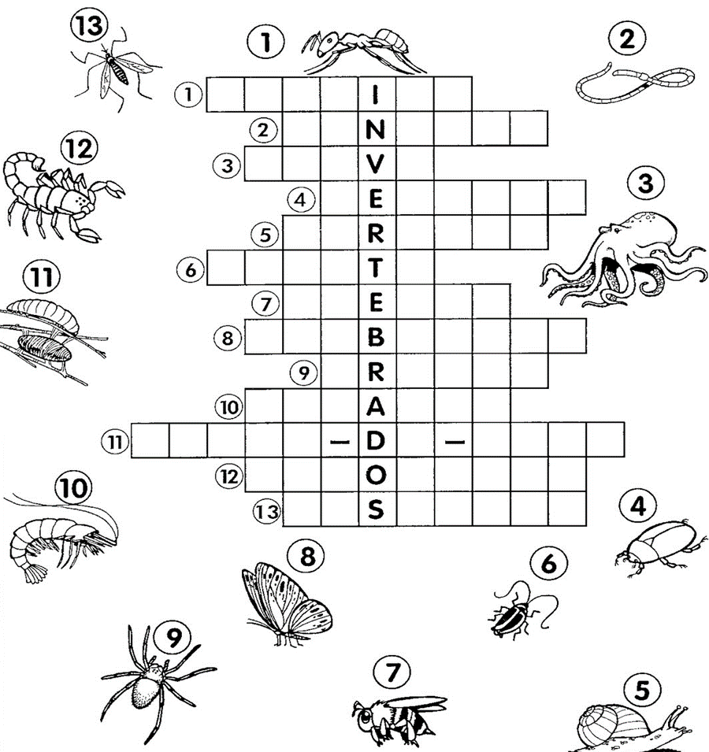

ATIVIDADE 2
Troque os números pelas sílabas e forme nomes de animais invertebrados.
1 | 2 | 3 | 4 | 5 | 6
GAR | LA | MI | LHA | BE | RA
7 | 8 | 9 | 10 | 11 | 12
TA | A | BA | FOR | GA | LU
13 | 14 | 15 | 16 | 17 | 18
NHA | CA | COL | MU | JO | NHO
- 8 + 5 + 4= _________________________
- 9 + 6 + 7=_________________________
- 2 + 1 + 7=_________________________
- 10 + 3 + 11=________________________
- 12 + 2=_____________________
- 8 + 6 + 13=_______________________
- 3 + 18 + 14=_________________________
- 14 + 6 + 15=__________________________
- 14 + 6 + 16 + 17=_______________________
BOM ESTUDO!

